Татьяна Александровна Басараб – мастер декоративно-прикладного искусства
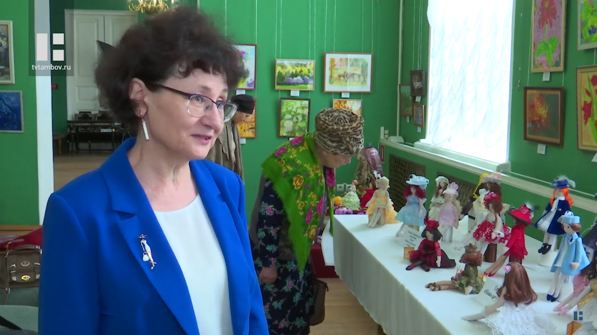

Родилась Татьяна Басараб в 1961 году в городе Воронеже, но весь последующий период ее жизни связан с Тамбовом. По сей день проживает в областном центре.
Увлеченность рукоделием проявилась с самого детства, однако профессию выбрала более практичную – учителя физики и математики. После окончания физико-математического факультета Тамбовского государственного педагогического института трудилась в разных сферах: образования, защиты прав несовершеннолетних, муниципальной и государственной службы. Параллельно продолжала заниматься творчеством: вышивкой, вязанием, шитьем, дизайном одежды.

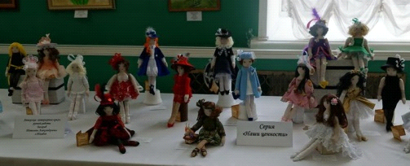

Новые перспективы открылись с выходом на пенсию, поскольку представилась возможность все свободное время посвящать творчеству. Удалось осуществить свой давний замысел: создавать куклы своими руками. На сегодня наработала уже несколько коллекций авторских кукол, где каждая из них имеет свой характер.
Коллекции авторских кукол Татьяны Басараб выставлялись на значимых мероприятиях, организованных ТОГБУК «Научно-методический центр народного творчества и досуга»: областных выставках изобразительного и декоративно-прикладного искусства и конкурсах народного творчества.
Мастер строит творческие планы на будущее, а поклонники ее творчества с нетерпением ждут результата их воплощения.
О творчестве мастера в репортажах:
https://youtu.be/DQxRa_NekeY
https://youtu.be/-Vl4O3F6KyE

